Részecskeméret meghatározás
Demonstrációs laborfeladat

- A gyakorlat célja
Különböző összetételű és alakú mikro- és nano-részecskék méretének meghatározása klasszikus és műszeres módszerekkel; az így nyert eredmények összevetése valamint értékelésük kiegészítő mikroszkópos felvételek felhasználásával.

- A részecskeméret meghatározására alkalmazott módszerek bemutatása
  - Horiba Partica LA-950V2 lézer fényszórásos részecskeméret eloszlás mérő berendezés
Bevezetés
A lézerdiffrakciós részecskeméret meghatározás a diffrakciós kép vizsgálatán alapul, ami akkor keletkezik, amikor egy alkalmas közegben diszpergált és megfelelő koncentrációjú mintát monokromatikus fény - általában lézer – hatásának teszünk ki. A régebbi lézerdiffrakciós készülékek csak kisszögű szórást, a mai készülékek viszont már a széles szórásszögű lézerdiffrakciót alkalmazzák. A részecskék által többféle szögben szórt fényt tehát egy többelemű detektor érzékeli. A diffrakciós kép adatait regisztrálják, majd megfelelő optikai modell és matematikai eljárás alkalmazásával transzformálják (Mie-elmélet, Fraunhofer-közelítés), ami a teljes térfogatot diszkrét számú méretosztályba sorolja és ezáltal térfogati részecskeméret-eloszlást eredményez.
A lézerdiffrakción alapuló módszerek nem képesek különbséget tenni az ’egy szemcsén’, vagy az ’elsődleges szemcsék klaszterein/agglomerátumain/aggregátumain’ történő fényelhajlás között. Mivel a részecskeméret analízis elsősorban az elsődleges szemcsék méretének a meghatározását célozza, az agglomerátumokat a mérés előtt elsődleges szemcsékké diszpergálják. Nem gömbszerű szemcsék esetén, az azokkal egyenértékű, gömbszerű szemcsékre vonatkozó részecskeméret eloszlást kapunk, mivel a technika optikai modellje gömbszerű szemcséket feltételez. Az így kapott részecskeméret eloszlás eltérhet a más fizikai elven (pl. szedimentáció, szitálás, stb.) alapuló módszerekkel kapott részecskeméret eloszlástól.
Berendezés
A lézerdiffrakciós készülékek egy lehetséges felépítését az 1. ábra szemlélteti. (Más összeállítást alkalmazó berendezések is forgalomban vannak.) A készülék egy lézerfény-forrásból, fényfeldolgozó optikából, egy mintamérő egységből vagy cellából, egy Fourier-lencséből és egy többelemes detektorból épül fel, amely a diffrakciós képet szolgáltatja. A készülék adatfeldolgozó egysége a diffrakciós adatok dekonvolúcióját, a térfogati részecskeméret eloszlás meghatározását, más kapcsolódó adatfeldolgozási műveleteket és pl. a jelentéskészítést teszi lehetővé.
A részecskék két módon léphetnek a lézersugár útjába. (1) Hagyományos esetben a párhuzamos sugárnyalábot a gyűjtőlencse előtt érik el, annak működési távolságán belül. (2) Az úgynevezett fordított Fourier-optika esetében (ez az általunk használt mérési elrendezés) a részecskék a gyűjtőlencse mögött kerülnek a fénysugár útjába, azaz a konvergens nyalábba kerülnek. A hagyományos felépítés előnye, hogy a lencse működési távolságán belül a minta úthossza megfelelően nagy. A második elrendezés csak kisebb úthosszt enged meg, de szélesebb szögű szórást tesz lehetővé, ami szubmikron méretű részecskék analízise esetén hasznos.
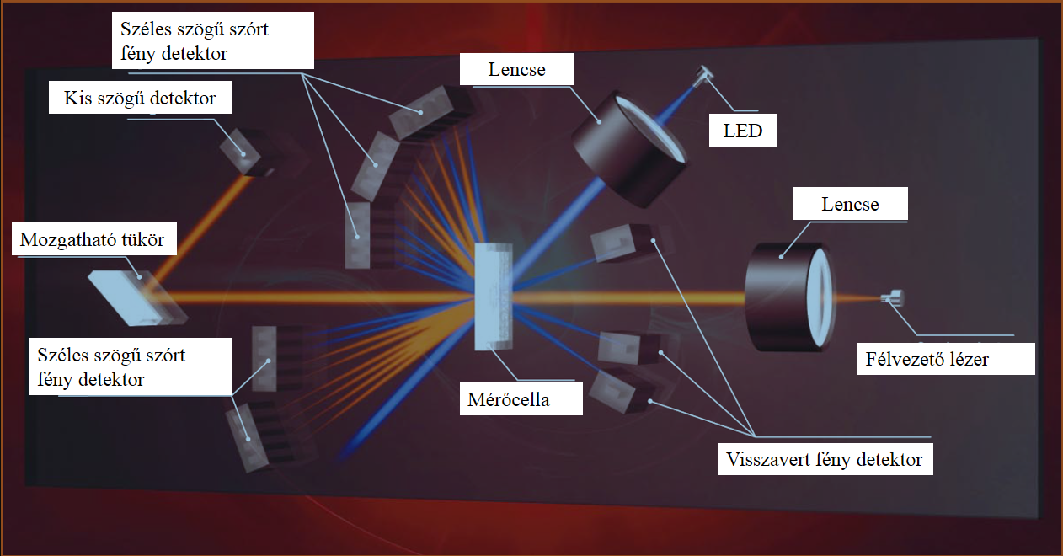
- ábra Horiba Partica LA-950V2 lézer fényszórásos részecskeméret eloszlás mérő berendezés optikai rendszerének elrendezési vázlata
A beeső fény és a diszpergált szemcsék halmaza közötti kölcsönhatás olyan szóródási képet eredményez, melyben a szóródás szögétől függően más-más a fényintenzitás. A teljes szóródási-szög intenzitás-eloszlást – amely tartalmazza az áteső- és a szórt fényt is – egy lencse, vagy egy lencserendszer segítségével a többelemű detektorra fókuszálják. A lencserendszer egy olyan szóródási képet ad, mely bizonyos határokon belül nem függ a részecske sugárnyalábbeli helyzetétől. Ily módon a folytonos szóródási-szög intenzitás-eloszlást diszkrét térbeli intenzitás-eloszlássá alakítják egy többelemű detektor rendszerrel.
Feltesszük, hogy a részecskehalmaz mért szóródási képe azonos az egyes – egymáshoz képest véletlenszerűen elhelyezkedő –fényszóró részecskék létrehozta szóródási képek összegével. Megjegyzendő, hogy a szórt fénynek csak egy korlátozott térszögű részét gyűjti össze a lencse (gyűjtik össze a lencsék) és így a detektor is.
A mérőrendszer fontos része a minták megfelelő diszpergálását biztosító áramoltató rendszer is, amelynek sematikus rajzát a 2. ábra szemlélteti. A mintát por vagy szuszpenzió formában a minta edénybe adagoljuk, ahol az a keverés, illetve a keringetés hatására dezaggregálódik. A dezaggregáció fokozható a készülék (belső) ultrahangos rendszere segítségével, amely hozzájárulhat a primer részecskék méreteloszlásának a meghatározásához.
A diszpergáláshoz használt folyadékoknak, felületaktív anyagoknak és diszpergáló segédanyagoknak a következő feltételeknek kell eleget tenniük:
- az alkalmazott lézer hullámhosszán átlátszónak, valamint buborékoktól és szennyező részecskéktől mentesnek kell lennie;
- a vizsgálati anyagétól eltérő törésmutatójúnak kell lennie;
- a vizsgálati anyagot nem oldhatja (tiszta folyadék, vagy előszűrt, telített oldat);
- a vizsgálandó anyag részecskeméretét ne változtassa meg (oldódással, oldékonyság növelésével, vagy átkristályosítási hatások által);
- segítse elő a diszperzió előállítását és növelje annak stabilitását;
- összeférő legyen a készülékben található anyagokkal (pl. O-gyűrűk, tömítőgyűrűk, csövezet);
- megfelelő viszkozitású legyen a keringtetés, keverés és szűrés megkönnyítése érdekében.
Felületaktív- vagy diszpergáló segédanyagokat gyakran használunk a részecskék nedvesítéséhez és a diszperziók stabilizálásához.
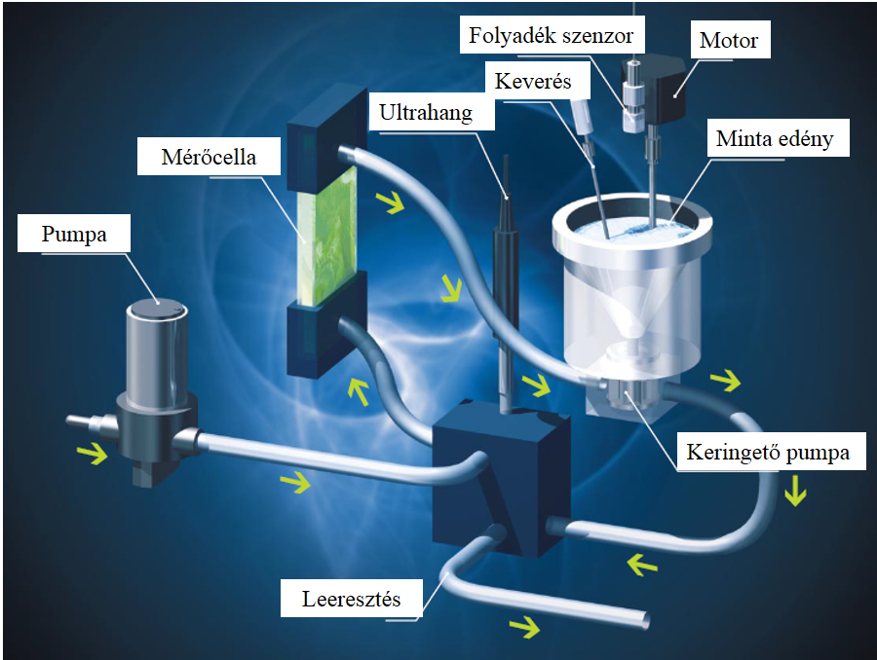
2. ábra Horiba Partica LA-950V2 lézer fényszórásos részecskeméret eloszlás mérő berendezés áramoltató rendszerének elrendezési vázlata
2.2. Szitálás
Porok és granulátumok részecskeméreten alapuló osztályozásának az egyik legrégebbi módszere a szitaanalízis, amely a különböző részecskeméretű szilárd anyagok alkotóinak mechanikus szétválasztására szolgál. A szitálás alapvetően kétdimenziós méretbecslés, mivel az osztályozandó anyag a maximális szélesség és vastagság alapján választható el, és a részecskék legnagyobb méretének (hosszúságának) nincs hatása az elválasztásra. A mechanikus szitálás olyan esetekben alkalmazható eredményesen, ha a részecskék többsége kb. 75 µm-nél nagyobb. Az ennél kisebb részecskék összetapadhatnak vagy a csekély súlyuk miatt visszamaradhatnak a szitán. A szitaanalízis viszonylag nagy mennyiségű vizsgálandó mintát igényel. Olajos vagy más tapadó porok eltömhetik a szita nyílásait.
A sziták olyan egyszerű szövésű drótszövet hálók, amelyek közel négyzetes fonalközzel rendelkeznek és nyílt hengeres keretbe vannak foglalva. A szitáláshoz használt sziták általában a 6,3-0,04 mm intervallumba eső nyílásmérettel jellemezhetők. A szita finomságára gyakran használják még a Mesh értéket is, ami a szitaszövetet alkotó szálak számát jelenti 1 inchre vonatkoztatva. Minél nagyobb ez az érték, annál kisebb a szálak közötti távolság, tehát annál finomabb a szitaszövet (pl. 10 Mesh – 2 mm; 20 Mesh – 850 µm; 30 Mesh - 600 µm; 40 Mesh – 425 µm; 50 Mesh – 300 µm; 60 Mesh – 250 µm).
A szitaanalízishez sorban egymásba rakott, felfelé növekvő fonalközű szitasort alkalmaznak. A vizsgálandó anyagot a legfelső szitára helyezik, majd a szitaoszlopot szabályos rázómozgásnak teszik ki. A szitaanalízis akkor ér véget, ha a sziták bármelyikén a tömeg legfeljebb 5 %-kal vagy 0,1 g-mal változik az ugyanazon a szitán mért megelőző tömeghez képest. A szitálás végén meghatározzák az egyes szitákon visszatartott anyag mennyiségét, amiből kiszámolható az anyag egyes mérettartományokba eső tömegszázaléka.

- Feladatok
  - A részecskék alakjának hatása a különböző módszerekkel kapott eredményekre
    - Krétapor szitálása, majd az egyes frakciók részecskeméret analízise
A kalcium karbonát három kristályformában létezik (kalcit, aragonit, vaterit), de gyakorlati jelentősége csak a kalcitnak van. Nagy mennyiségben található az egész világon, de a különböző lelőhelyekről származó anyagok eltérnek tisztaságban, a kristályok méretében és eredetükben, ami mind befolyásolja az ásvány töltőanyagként történő alkalmazását. A természetben három formában fordul elő. A mészkő tengeri állatok vázának tömörödött (konszolidált) lerakódása. Lazább szerkezetű a kréta, ami kis állatkák vázából áll, a lerakódások a kréta korban, 70-130 millió évvel ezelőtt alakultak ki. A márvány a mészkő metamorf formája, nagy nyomás és hőmérséklet hatására átkristályosodással alakult ki. Valamivel sűrűbb és keményebb, mint a kréta.
A gyakorlat során a krétaport szitálással frakciókra osztjuk, majd a frakciók részecskeméretét a Horiba készülékkel határozzuk meg.
    - Őrölt lenrost szitálása, majd az egyes frakciók részecskeméret analízise
A háncsrostok közé tartozó lent a hagyományos, textil- és ruházati-ipari felhasználás mellett az utóbbi időben igen gyakran alkalmazzák pl. mint töltőanyagot és erősítőanyagot polimer kompozitokban. A szintetikus polimer mátrixba a len darált formában kerül. A természetes töltőanyag és a mátrix közötti kölcsönhatás függ a darált szálasanyag méretétől, alakjától és felületi tulajdonságaitól, a kölcsönhatás erőssége pedig döntően befolyásolja a kompozit tulajdonságait.
A szálas len golyósmalomban végzett darálását követően a darált mintát szitálással frakciókra osztottuk, és az egyes frakciókról SEM felvételeket készítettünk. A gyakorlat során a frakciók részecskeméretét a Horiba készülékkel határozzuk meg.
  - Az ultrahang hatása a részecskék dezaggregációjára és a részecskeméretre
    - Kisfrekvenciás ultrahang
Az ultrahang a 20 kHz-től 10000 kHz-ig terjedő hangfrekvencia tartományt foglalja magában. Az ultrahang keltésére a piezoelektromos jelenségen alapuló készülékek alkalmasak, melyekben a transzducer alakítja át az elektromos energiát hanggá (3. ábra, bal). Az ultrahang terjedése különböző közegekben gerjeszti a molekulák longitudinális rezgéseit, így pl. a folyadékban lokális sűrűsödések (kompressziók), illetve ritkulások (expanziók) sorozata jön létre. Az expanzió vákuumot okoz a folyadékban, amely szétszakítja a folyadék molekulák közötti kötőerőket. A keletkező buborékok egy vagy több hullámciklussal később a sűrűsödési fázisban összeroppannak, extrém magas lokális hőmérsékletet (5000 K) és nyomást (500 atm) előidézve. Ez a jelenség az akusztikus kavitáció, amely az ultrahang alsó frekvenciatartományában (20-100 kHz) a legjelentősebb. Ezt a tartományt nevezik kisfrekvenciás vagy energia/erő ultrahangnak.
Szilárd fázishatáron a kavitációs buborékok összeroppannak. Az összeroppanást során folyadékkal töltődnek fel, és a szilárd felszínre irányuló, nagy sebességű (akár akár 100 m/s) mikroáramlások gerjesztődnek. Ezek az ún. mikrojetek (3. ábra, jobb) jelentősen fokozzák az anyagszállítási folyamatokat, csökkentik a részecskeméretet, a felületi határrétegeket szétszakítva felszíni hámláshoz, erózióhoz vezetnek a szilárd fázisban.
A Horiba készülékbe beépített ultrahangos rendszer segíti a részecskék dezintegrálását. A belső ultrahangozás 1-7 fokozatban és 1-30 min időtartamban alkalmazható. Ennél lényegesen jelentősebb dezaggregáló hatás érhető el a 3. ábrán bemutatott (külső) ultrahang reaktor (horn) alkalmazásával, amely a részecskeméret analízist megelőzően alkalmazható. A berendezésen változtatható az ultrahang intenzitása, az alkalmazás időtartama és folyamatossága.
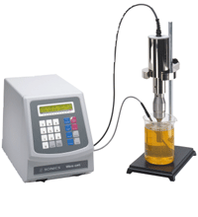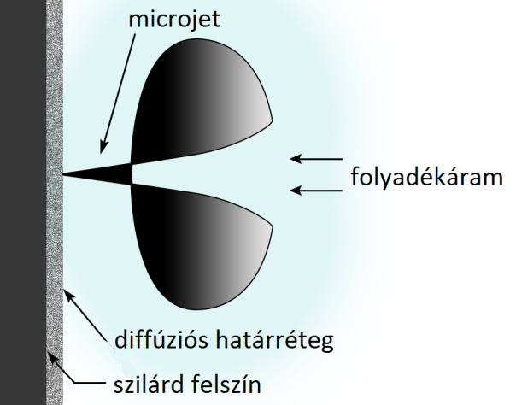
3. ábra Ultrahang-kibocsátó berendezés (bal) és microjet kialakulása a szilárd felszín közelébe (jobb)

    - Szénpor részecskeméret analízise: dezaggregáció (belső) ultrahang hatására
Az ipari korom olyan általános megnevezés, amellyel a földgáz vagy kőolaj, esetleg a kettő keverékének hőbomlása útján nyert finom eloszlású szénport jelölik. A gyártási eljárástól függően a korom kémiai összetétele különböző lehet. A korom kis egyedi (elméletileg gömb alakú) szemcsékből (5-15 nm) áll, melyek egy speciális szerkezetet alkotnak (4. ábra). Ez a szerkezet a feldolgozás (például gumigyártás) során sem bomlik le. A koromban aggregátumok is kialakulnak, ezek mérete és mennyisége a feldolgozás során változik. A korom szerkezete döntően befolyásolja a gumitermékre gyakorolt hatását. A korom fajlagos felülete általában nagyon nagy (200-1000 m²/g).
A gyakorlat során vízben szuszpendált szénpor szemcseméret eloszlását határozzuk meg. Vizsgáljuk, hogy a beépített ultrahangos rendszerrel végzett ultrahangozás időtartama hogyan befolyásolja a szemcseméret eloszlást, illetve a meghatározható szemcseméreteket. A belső ultrahangozás időtartamát 0 és 10 perc között változtatjuk.

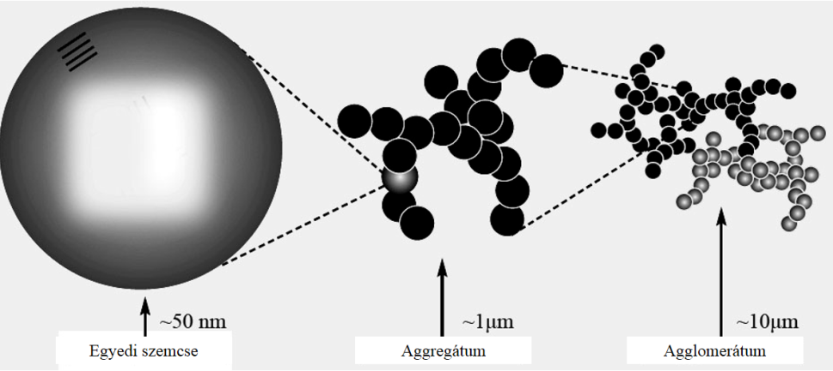
4. ábra A korom szemcsék egyedi szerkezete (sematikus ábra)

    - Kisfrekvenciás ultrahang (külső) hatása nanocellulóz szuszpenzió részecskeméretére
Az olyan kinyert (top-down) cellulóz anyagokat, melyeknek az egyik dimenziója a nanométeres tartományban található, általánosan nanocellulózoknak nevezzük. Dimenziójuk, funkciójuk és előállítási módjuk alapján a nanocellulózok három fő csoportba sorolhatók: mikrofibrillás cellulóz (MFC), nanokristályos cellulóz (NCC) és bakteriális nanocellulóz (BNC). A nanocellulózok egyedülálló módon ötvöznek fontos cellulóz tulajdonságokat a nanoméretű anyagok különleges jellegzetességeivel.
A nanokristályos cellulózok (viszkerek) 5-70 nm-es szélességű, illetve 100 nm és néhány mikrométer közötti hosszúságú, pálcikaszerű cellulóz kristályokból épülnek fel (5. ábra, lent). A kristályok mérete számos tényezőtől függ, például a cellulózforrástól, a hidrolízis pontos feltételeitől és az ionerősségtől. A cellulóz viszkerek fontos jellemzője az alaki tényező (azaz a hossz és a szélesség hányadosa). Az NCC a legerősebb és legmerevebb természetes anyagok egyike, rendkívüli tulajdonságokkal bír: nagy szakítószilárdságú (7500 MPa), nagy merevségű (Young modulus: 100-140 GPa), nagy alaki tényezővel (70), nagy fajlagos felülettel (150-250 m²/g), és egyéb érdekes elektromos és optikai tulajdonságokkal rendelkezik.

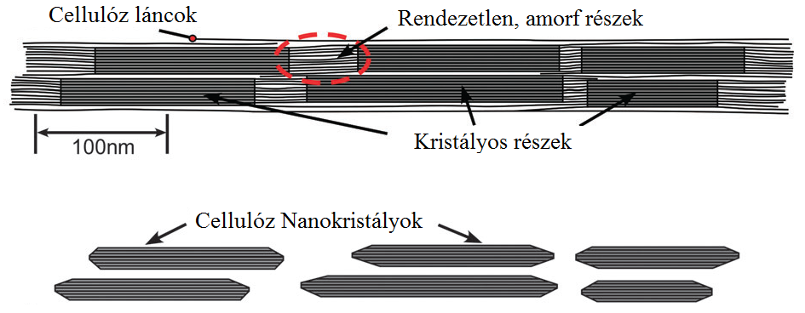
5. ábra Kristályos és amorf részeket tartalmazó cellulóz mikrofibrilla (fent) és cellulóz nanokristályok (lent)
Az NCC-t leggyakrabban kénsavas hidrolízissel állítják elő a tisztított cellulóz forrás amorf részeinek eltávolításával (5. ábra, fent). A részecskék erősen negatív töltésűek lesznek, és ennek köszönhetően a kénsavval készített NCC szuszpenziók részecskéi nagy kolloid stabilitással rendelkeznek. A kristályok mérete függ a hidrolízis időtartamától: minél hosszabb a reakcióidő, annál rövidebb kristályok keletkeznek.
Nanocellulóz viszkereket állítottunk elő kénsavas hidrolízissel. A vizes szuszpenzió részecskéit kisfrekvenciás ultrahanggal (külső) dezintegráltuk. Az ultrahang kezelés időtartamának függvényében meghatároztuk a részecskék méretét. A mért értékeket összevetettük az egyes ultrahangozott szuszpenziók TEM felvételeivel.

4. Felhasznált irodalom
- http://www.horiba.com/scientific/products/particle-characterization/particle-size-analysis/details/la-960-laser-particle-size-analyzer-20235/…
- Mason, T.J. Chemistry with ultrasound. Elsevier Applied Science, London, 1990
- Török, B., Molnár, Á. Kémiai átalakulások mikrohullámú és szonokémiai aktiválással. 82. kötet, Akadémiai Kiadó, Budapest, 1996
- Dufresne, A. Nanocellulose. Walter de Gruyter GmbH, Berlin/Boston, 2012

